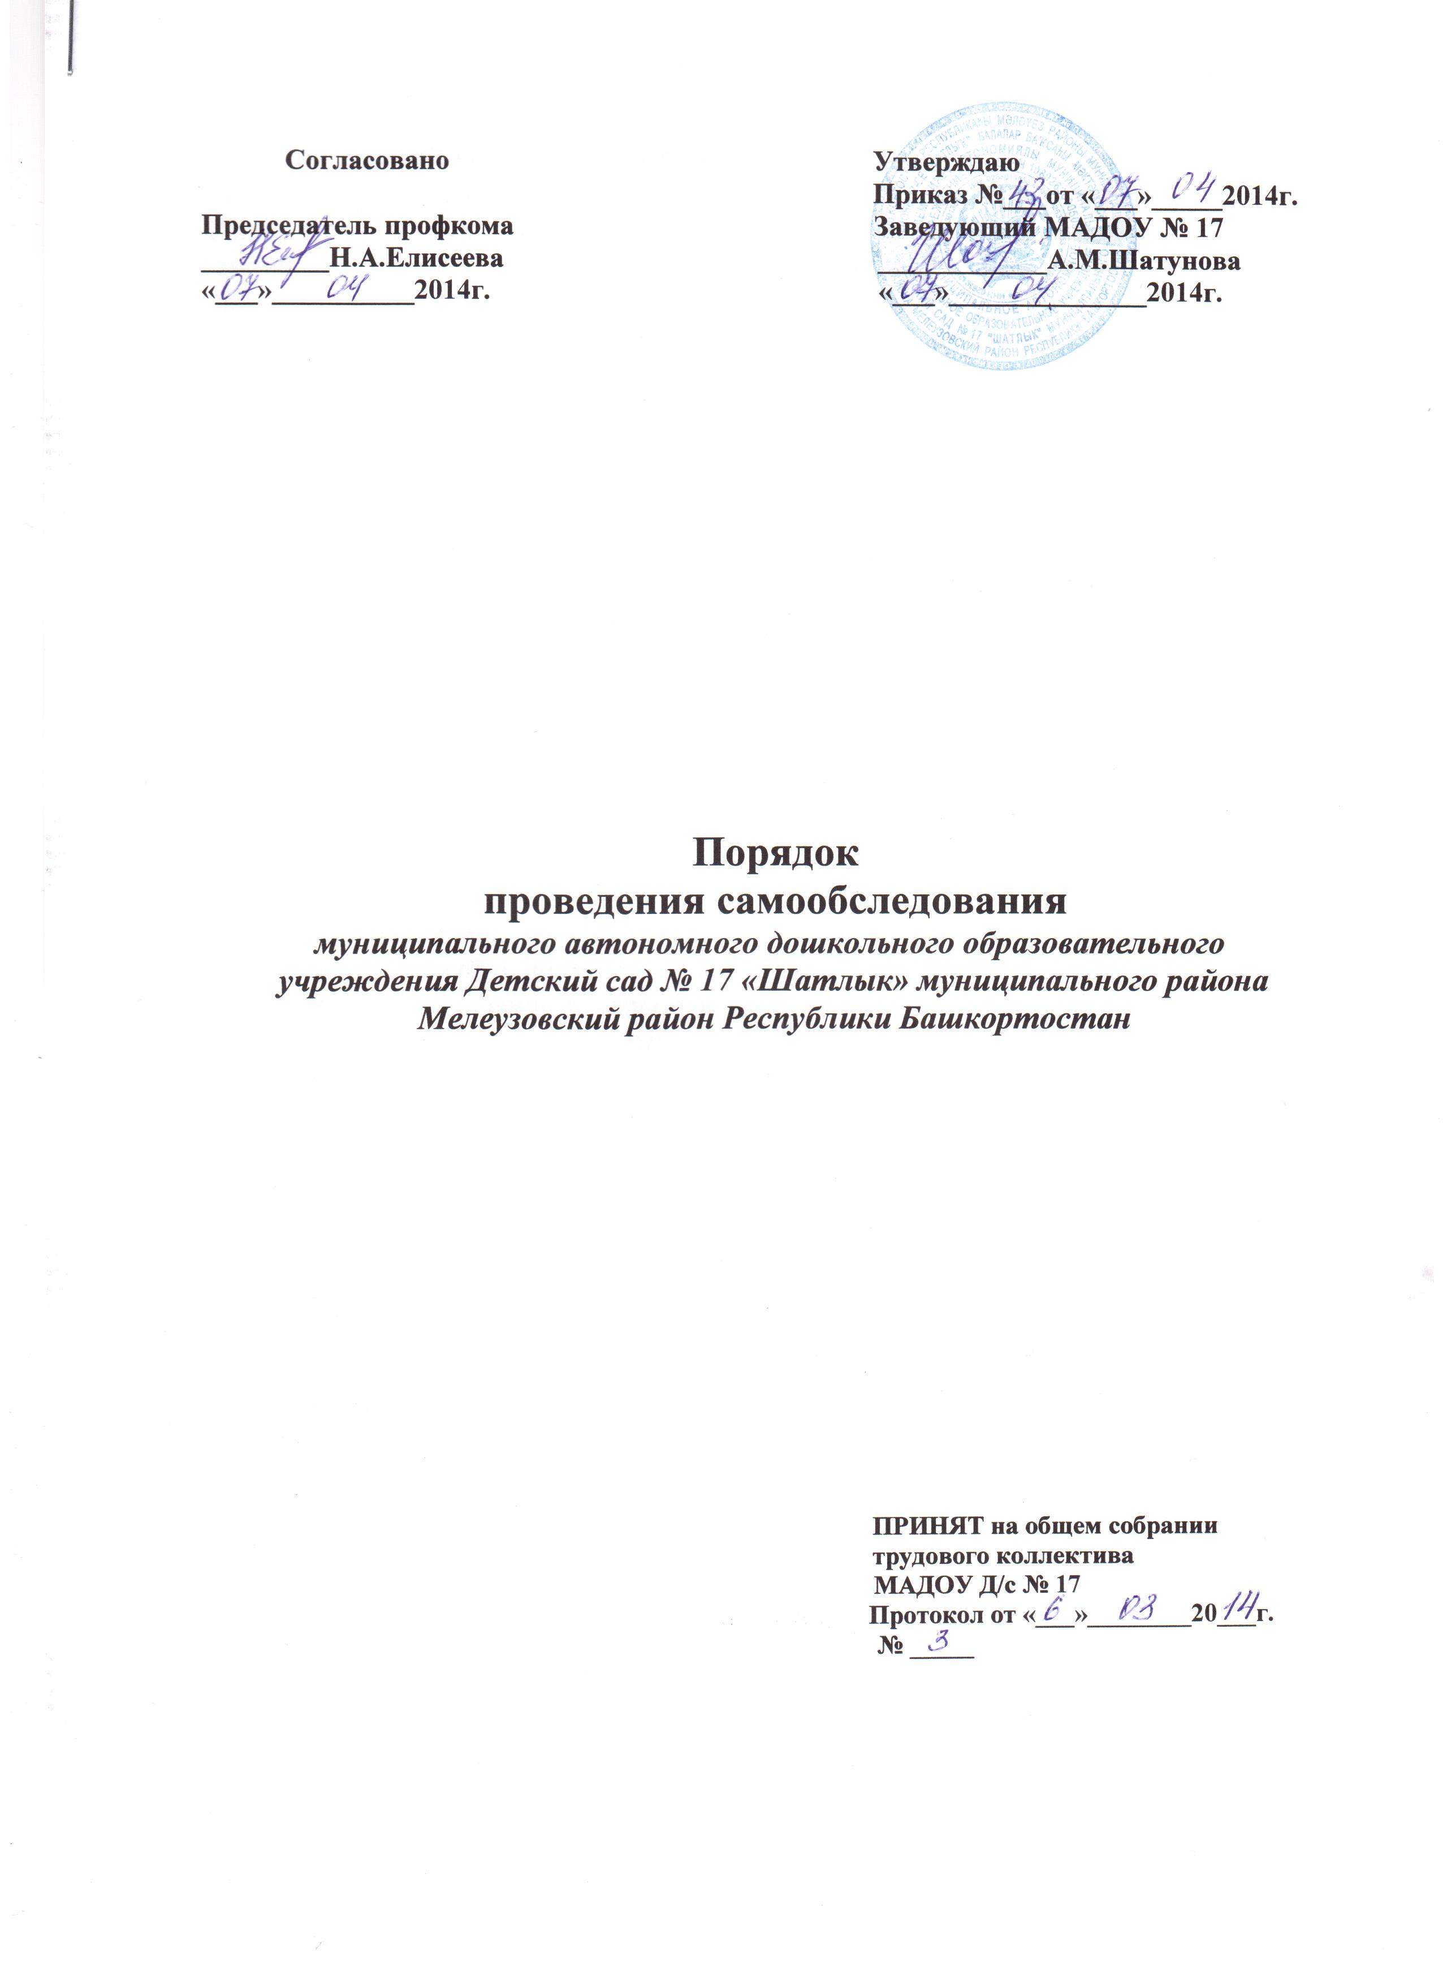
Согласовано Утверждаю
Приказ №___от «___»_____2014г.
Председатель профкома Заведующий МАДОУ № 17
_________Н.А.Елисеева ____________А.М.Шатунова
«___»__________2014г. «___»______________2014г.

Порядок
проведения самообследования
муниципального автономного дошкольного образовательного
учреждения Детский сад № 17 «Шатлык» муниципального района Мелеузовский район Республики Башкортостан

ПРИНЯТ на общем собрании
трудового коллектива
МАДОУ Д/с № 17
Протокол от «___»________20___г.
№ _____

Настоящий Порядок разработан и утвержден в соответствии с нормами Федерального закона от 29.12.2012г. № 273-ФЗ «Об образовании в Российской Федерации» (п. 3.13 ч. 3 ст. 28 п. 3 ч. 2 ст. 29), Порядком проведения самообследования образовательной организаций, утвержденным приказом Министерства образования и науки Российской Федерации от 14 июня 2013г. «Об утверждении Порядка проведения самообследования образовательной организацией» и иных локальных нормативных актов, регулирующих основную деятельность образовательной организации.

1. Настоящий Порядок устанавливает правила проведения самообследования в Муниципальном автономном дошкольном образовательном учреждении Детский сад № 17 «Шатлык» муниципального района Мелеузовский район Республики Башкортостан (МАДОУ Д/с № 17 далее - организация).
1.1.Целями проведения самообследования являются обеспечение доступности и открытости информации о деятельности организации, а также подготовка отчета о результатах самообследования (далее-отчет).
1.2.Самообследование проводится организацией ежедневно.
1.3.Процедура самообследования включает в себя следующие этапы:
- планирование и подготовку работ по самообследованию организации;
- организацию и проведение самообследования в организации;
- обобщение полученных результатов и на их основе формирование отчета;
- рассмотрение отчета Наблюдательным советом организации.
2. Сроки, форма проведения самообследования, состав лиц (рабочая группа, ответственный исполнитель), привлекаемых для его проведения, определяются организацией самостоятельно и закрепляются соответствующим приказом «О проведении самообследования в Муниципальном автономном дошкольном образовательном учреждении Детский сад № 17 «Шатлык» муниципального района Мелеузовский район Республики Башкортостан в учебном году».
3. В процессе самообследования проводится оценка:
-воспитательно-образовательной деятельности;
- системы управления организации;
- качества кадрового, учебно-методического обеспечения, материально-технической базы;
- функционирования внутренней системы оценки качества образования;
- анализ показателей деятельности организации, подлежащей самообследованию, определенных в Программе развития организации:
- Количество детей, охваченных услугой по обучению, по присмотру и уходу за ребенком;
- Доля детей от 3 до 7 лет, получающих дошкольную образовательную услугу;
-Численность детей в возрасте от 3 до7 лет, получающих дошкольную образовательную услугу и услугу по присмотру и уходу;
- Численность детей в возрасте от 1 до 3 лет, получающих дошкольную образовательную услугу и услугу по присмотру и уходу;
- Доля детей от 5 до 7 лет, получающих дошкольную образовательную услугу;
- Количество детей-инвалидов, получающих, услуги по содержанию в организации;
- Количество педагогических кадров, прошедших курсы повышения квалификации;
- Количество пропущенных дней на 1 ребёнка по болезни в год;
- Индекс здоровья;
- Снижение уровня детского травматизма;
- Повышение уровня компетентности родителей в вопросе информационной безопасности;
- Снижение годового потребления энергетических ресурсов.
4. Результаты самообследования организации оформляются в виде отчета, включающего аналитическую часть и результаты анализа показателей деятельности организации, подлежащей самообследованию.
5. Отчет составляется по состоянию на 1 августа текущего года.
6. Отчет согласовывается на заседании Наблюдательного совета и утверждается приказом по организации «Об утверждении отчета о самообследовании за 20__ /20___ учебный год», подписывается руководителем организации и заверяется ее печатью.
7. Размещение отчета организации в информационно-телекоммуникационных сетях, в том числе на официальном сайте организации в сети «Интернет» по адресу: meleuzdc17.edu-rb.ru, и направление его Учредителю осуществляются не позднее 1 сентября текущего года

